**แนวทางการปฏิบัติเกี่ยวกับธงชาติ**

**เพลงชาติ**

**ประวัติเนื้อร้องธงชาติ**

เมื่อประเทศไทยได้เปลี่ยนแปลงการปกครองจากกระบอบสมบูรณาญาสิทธิราชย์ มาเป็นระบอบประชาธิปไตย เมื่อวันที่ ๒๔ มิถุนายน พ.ศ. ๒๔๗๕ หลังจากนั้น เจ้าพระยาธรรมศักดิ์มนตรี (สนั่น เทพหัสดิน ณ อยุธยา) เสนาบดีกระทรวงธรรมการ ซึ่งต่อมาได้เป็นประธานสภาผู้แทนราษฎรคนแรก ได้แต่งเพลงชาติขึ้นเพื่อปลุกใจให้คนไทยรักชาติสมัครสมานสามัคคี ตลอดจนเกิดความเสื่อมใสในรัฐธรรมนูญ โดยใช้ทำนองเพลงมหาชัยและบทร้องมีดังนี้

“สยามอยู่คู่ฟ้าอย่าสงสัย เพราะชาติไทยเป็นไทยไปทุกเมื่อ

ชาวสยามนำสยามเหมือนนำเรือ ผ่านแก่งเกาะเพราะเพื่อชาติพ้นภัย

เราร่วมใจร่วมรับสมัครหนุน วางธรรมนูญสถาปนาพรรษาใหม่

ยกสยามยิ่งยงธำรงชัย ให้คนไทยตราบสิ้นดินฟ้า”

ต่อมาในสมัยประเทศสยาม มีเพลงชาติที่ใช้ร้องกันโดยทั่วไป แต่ยังมิได้ประกาศรับรองอย่างเป็นทางการ โดย พระเจนดุริยางค์ (ปิติ วาทยะกร) เป็นผู้ประพันธ์ทำนอง และขุนวิจิตรมาตรา (สง่า กาญจนาคพันธ์) เป็นผู้ประพันธ์คำร้อง โดยเนื้อเพลงดังนี้

“แผ่นดินสยามนามประเทืองว่าเมืองทอง ไทยเข้าครองตั้งประเทศเขตแดนสง่า

สืบชาติไทยดึกดำบรรพ์โบราณลงมา ร่วมรักษาเอกราษฎร์ชนชาติไทย

บางสมัยศัตรูจู่มารบ ไทยสมทบสวนทัพเข้าขับไล่

ตะลุยเลือดหมายมุ่งผดุงไผท สยามสมัยบุราณรอดตลอดมา

อันดินแดนสยามคือว่าเนื้อของชาติไทย น้ำรินไหลคือว่าเลือดของเชื้อช้า

เอกราชคือกระดูกที่เราบูชา เราจะสามัคคีร่วมมีใจ

ยึดอำนาจกุมสิทธิ์อิสระเสรี ใครย่ำยีเราจะไม่ละให้

เอาเลือดล้างให้สิ้นแผ่นดินไทย สถาปนาสยามให้เชิดชัยชโย”

พุทธศักราช ๒๔๗๗ รัฐบาลโดยคณะกรรมการพิจารณาทำนองเพลงชาติได้ตัดสินและคัดเลือกไว้มีทั้งแบบไทยและแบบสากล ซึ่งแบบไทยเป็นของจางวางทั่ว พาทย์โกศลจากเพลงชื่อ “ตระนิมิต” ส่วนเพลงสากลเป็นของพระเจนดุริยางค์ แต่ที่สุดแล้วก็ได้เลือกให้มีเพลงเดียวคือ แบบทำนองสากลของพระเจนดุริยางค์ จากนั้นก็มีการประกวดบทร้องที่แต่งให้เข้ากับทำนองที่คณะกรรมการเลือกไว้ ผลการพิจารณา คณะกรรมการตัดสินให้บทร้องของขุนวิจิตรมาตราแต่งไว้เดิม กับบทร้องของนายฉันท์ ขำวิไล เป็นบทร้องที่ได้รับรางวัล แต่ในที่สุดได้เลือกบทร้องของขุนวิจิตรมาตราเป็นบทร้องชนะเลิศ แต่ให้แก้ไขถ้อยคำบางแห่ง ดังนี้

**บทร้องของขุนวิจิตรมาตรา (ที่แก้ไขแล้ว)**

แผ่นดินสยามนามประเทืองว่าเมืองทอง ไทยเข้าครองตั้งประเทศเขตแดนสง่า

สืบเผ่าไทยดึกดำบรรพ์บุราณลงมา ร่วมรักษาสามัคคีทวีไทย

บางสมัยศัตรูจู่โจมตี ไทยพลีชีพร่วมรวมรุกไล่

เข้าลุยเลือดหมายมุ่งผดุงไผท สยามสมัยบุราณรอดตลอดมา

อันดินแดนสยามคือว่าเนื้อของชาติไทย น้ำรินไหลคือว่าเลือดของเชื้อข้า

เอกราษฎร์คือเจดีย์ที่เราบูชา เราจะสามัคคีร่วมมีใจ

รักษาชาติประเทศเอกราชจงดี ใครย่ำยีเราจะไม่ละให้

เอาเลือกล้างให้สิ้นแผ่นดินของไทย สถาปนาสยามให้เทิดไทย ไชโย

**บทร้องของนายฉันท์ ขำวิไล**

เหล่าเราทั้งหลายขอน้อมกายถวายชีวิต รักษาสิทธิ์อิสระ ณ แดนสยาม

ที่พ่อแม่ผู้ยอมม้วยด้วยพยายาม ปราบเสี้ยนหนามให้พินาศสืบชาติมา

ถึงแม้ไทยไทยด้อยจนย่อยยับ กลับสู้กลับคงคืนได้ชื่นหน้า

ควรแก่นามงามสุดอยุธยา นั้นมิใช่ว่าจะขัดสนหมดคนดี

เหล่าเราทั้งหลายเลือดและเนื้อเชื้อชาติไทย มิให้ใครเข้าเหยียบย่ำขยำขยี้

ประคับประคองป้องสิทธิ์อิสรเสรี เมื่อมีภัยมีช่วยกันจนวันตาย

จะสิ้นชีพไว้ชื่อให้ลือสั่น ว่าไทยมั่นรักชาติไม่ขาดสาย

มิไมตรีดียิ่งทั้งหญิงทั้งชาย สยามมิวายผู้มุ่งหมายเชิดชัย ไชโย

**ต้นฉบับเพลงชาติ ลายมือหลวงสารานุประพันธ์**

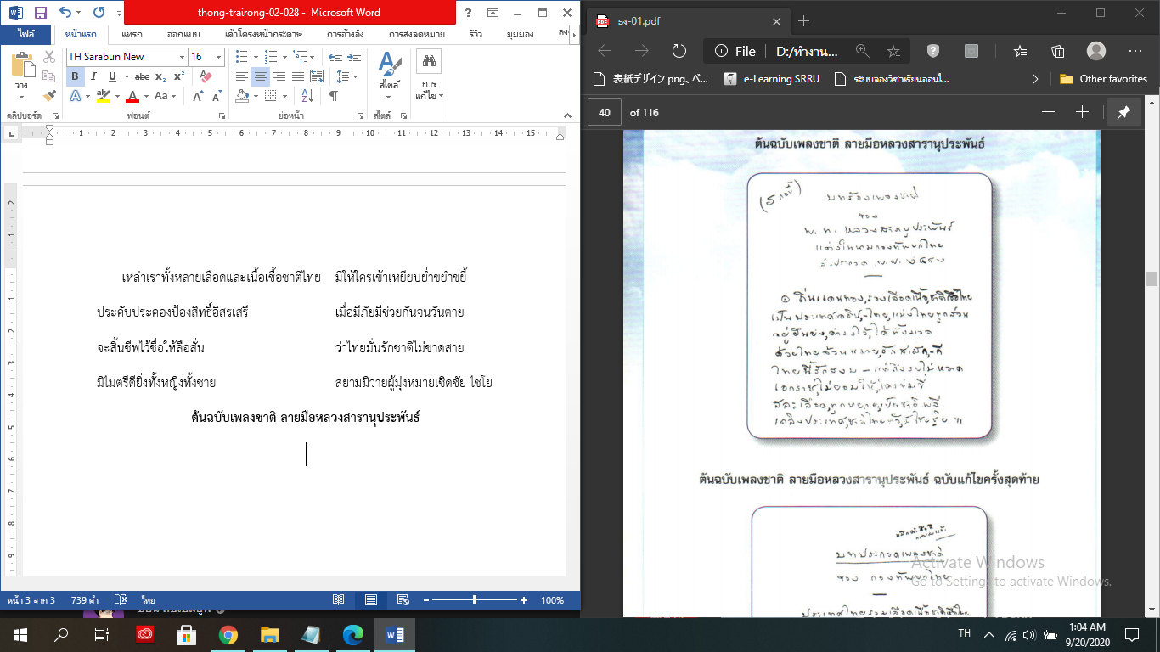

**ต้นฉบับเพลงชาติ ลายมือหลวงสารานุประพันธ์ ฉบับแก้ไขครั้งสุดท้าย**

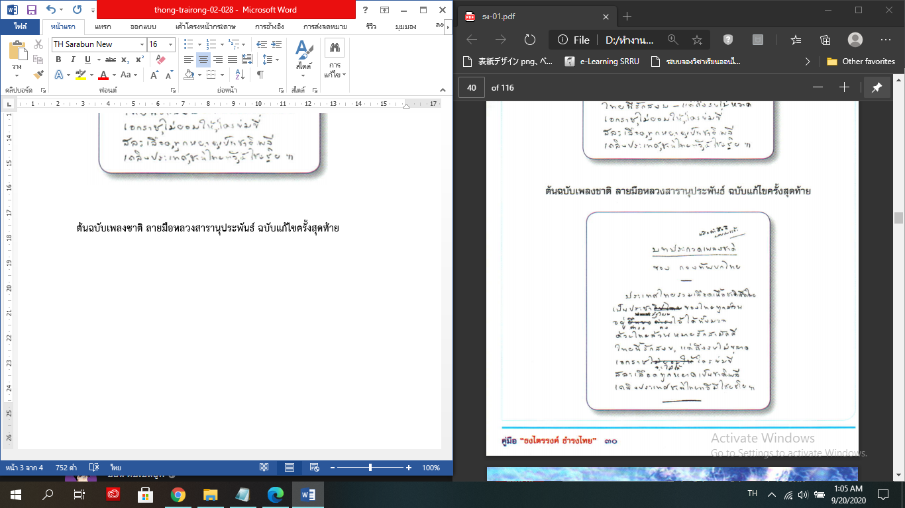

เนื่องจากขณะนั้นชื่อเรียกประเทศมีเรียกสองชื่อ คือ “ไทย” และ “สยาม” แต่ประชาชนนิยมเรียกว่า “ไทย” รัฐบาลเห็นสมควรถือเป็นรัฐนิยมใช้ชื่อประเทศให้เหมาะสมกับเชื้อชาติและความนิยมของขาวไทย ดังต่อไปนี้

๑. ภาษาไทย : การเรียกชื่อประเทศ ประชาชน และสัญชาติ ให้ใช้ว่า “ไทย”

๒. ภาษาอังกฤษ : ๒.๑ ชื่อประเทศ ให้ใช้ว่า Thailand

: ๒.๒ ชื่อประชาชนและสัญชาติ ให้ใช้ว่า Thai

จากการเปลี่ยนแปลงการใช้ชื่อประเทศ จาก "สยาม" มาเป็น "ไทย" ดังกล่าว ทำให้สำนักโฆษณาการ (ขณะนั้น) ได้ประกาศประกวดเพลงชาติขึ้น โดยมีหลักเกณฑ์การแต่งเนื้อร้องเพลงชาติต้องเป็นบทร้อยกรอง การใช้ถ้อยคำที่ไพเราะและปลุกใจให้ชาวไทยเกิดความรักขาติ อีกทั้งจะต้องเร้าใจให้เกิดความตื่นตัวในประเทศชาติ กล่าวคือ เป็นคำสั้นกระชับและมีความหมายที่แฝงความหมายกินใจไว้ให้มาก รวมทั้งการวางคำจะต้องถูกจังหวะหรือลงกับจังหวะเพลงพอดี เพื่อให้ได้อรรถรสของใจความเป็นอย่างดี

พันเอกหลวงสารานุประพันธ์ ได้แต่งเนื้อร้องเพลงชาติเข้าประกวดในนามของกองทัพบก แต่งเนื้อร้องโดยที่การประพันธ์เนื้อร้องจะต้องแต่งตามหลักเกณฑ์และข้อบังคับของทางราชการ ซึ่งมีถ้อยคำบรรจุลงในบทร้อยกรองที่มีความหมายไว้ดังนี้

“ความเป็นขาติไทย การรวมไทย การรักษาเอกราชของชาติ การร่วมรักสามัคคีของประชากรแห่งชาติอย่างพี่น้อง เป็นภราดรภาพ ศีลธรรมของพลเมือง ความกล้าหาญในอันพร้อมที่จะรบได้ทุกเมื่อในเมื่อจะถูกข่มเหง การสร้างขาติ การปลุกใจให้รักชาติ"

การแต่งเนื้อร้องเพลงชาติของพันเอกหลวงสารานุประพันธ์ ได้คิดเขียนคำกลอนเป็นบทประพันธ์ และทำกรทดลองร้องเนื้อเพลงตามทำนองเพลงชาติของพระเจนตุริยางค์(ปิติ วาทยะกร) โดยมีการแก้ไข ปรับปรุงด้วยวิธีการต่าง ๆ เพื่อให้มีถ้อยคำสละสลวยจนกระทั่งไต้สงเนื้อร้องเข้ประกวดในนามของกองทัพบก ซึ่งมีคณะรัฐมนตรีเป็นกรรมการตัดสิน ปรากฏว่าเนื้อร้องเพลงชาติของกองทัพบกไต้ชนะรางวัลที่ ๑ และทางราชการรับไว้เป็นเนื้อร้องของเพลชาติ และรัฐบาลได้ประกาศใช้อย่างเป็นทางการจนถึงปัจจุบันโดยให้ใช้ทำนอง (เดิม) ของพระจนตุริยางค์ (ปิติ วาทยะกร) ดังมีเนื้อร้องที่ถูกต้อง ดังนี้

ประเทศไทยรวมเลือดเนื้อชาติเชื้อไทย เป็นประชารัฐไผทของไทยทุกส่วน

อยู่ดำรงคงไว้ได้ทั้งมวล ด้วยไทยล้วนหมายรักสามัคคี

ไทยนี้รักสงบแต่ถึงรบไม่ขลาด เอกราชจะไม่ให้ใครข่มขี่

สละเลือดทุกหยาดเป็นชาติพลี เถลิงประเทศชาติไทยทวีมีชัย ชโย